2019年11月10日广东省湛江市雷州市社会保险基金管理局考试《职业能力测验》
第一部分 客观题
一、单选题
1. (2019广东)思考是创新的第一步，是一座掘之不尽的能力宝库，没有思考能力就缺乏行动能力，就谈不到创新，谈不到创造性工作。只有努力养成善于思考的良好习惯，形成人人思考、自觉思考、终生思考的好风气，我们为人们服务的本领才能提高，为人民执政的能力才能增强，建设创新型国家才有深厚的群众基础和社会基础。
这段文字主要表达的是：
A. 创新离不开思考
B. 思考是为了创新
C. 没有良好的思考习惯就没有创新
D. 没有创新就没有思考

2. (2019广东)地球上的岩石可以分为火成岩、沉积岩、变质岩。由硅酸盐熔浆凝结而成的火成岩构成了地壳的主体，按体积和重量计算都最多，但地面最常见到的则是沉积岩，它是早先形成的岩石被破坏后，又经过物理或化学作用在地球表面的低凹部位沉积，经过压实，胶结再次硬化，形成了具有层状结构特征的岩石。在地壳中，在大大高于地表的温度和压力作用下，岩石的结构、构造或化学成分发生变化，形成不同于火成岩和沉积岩的变质岩。
这段文字主要介绍了地球上各类岩石的：
A. 形成条件
B. 结构特征
C. 地质分布
D. 化学成分

3. (2019江苏)经济学家曾打过一个有趣的比方：股市就像一杯啤酒，如果没有一点泡沫，说明它不新鲜（没有活力）；可如果泡沫太多，啤酒就少了。事实也是如此：一个繁荣的市场自然交易活跃，当然也就不可避免地会存在一些投机现象，但是如果投机盛行，成为市场的“规律”，那么这个市场一定要出问题。因为说到底，________。填入划横线部分最恰当的一项是：
A. 啤酒的总量是有限的
B. 理性抑制了泡沫的产生
C. 泡沫是由执著的投机者造成的
D. 支撑市场的是“啤酒”而非“泡沫”

4. (2019广东) 消费者根据自己的需要选择商品，讲求实惠，这种消费心理属于（ ）。
A. 求异心理
B. 攀比心理
C. 求实心理
D. 从众心理

5. (2019广东) 税收的（ ）要求，指税收不允许附带任何要求和回报。
A. 固定性
B. 无偿性
C. 强制性
D. 随意性

6. (2019广东) 《鲁宾逊漂流记》的作者是（ ）。
A. 笛福
B. 鲁迅
C. 雨果
D. 巴金

7. (2019广东) 下列属于第一次工业革命中发明的是（ ）。
A. 高铁
B. 飞机
C. 蒸汽机
D. 计算机

8. (2019广东) 清朝禁烟运动的领导者是（ ）。
A. 张作霖
B. 林则徐
C. 孙传芳
D. 左宗棠

9. (2019广东) 我国面积最大的省级行政区是（ ）。
A. 云南
B. 黑龙江
C. 宁夏回族自治区
D. 新疆

10. (2019广东) 我国夏季气温最高的地方是（ ）。
A. 漠河
B. 吐鲁番盆地
C. 南京
D. 重庆

11. (2019广东) 世界上开凿时间最早，长度最长的人工运河是（ ）。
A. 京杭大运河
B. 巴拿马运河
C. 苏伊士运河
D. 基尔运河

12. (2019广东) 电吹风工作时，是将（ ）转化为内能和机械能。
A. 热能
B. 电能
C. 化学能
D. 光能

13. (2019广东) 代表党中央在党的七大上作的《关于修改党章的报告》，对“马克思主义中国化”从理论上作了进一步阐述的是（ ）。
A. 刘少奇
B. 毛泽东
C. 周恩来
D. 王稼祥

14. (2019广东) 在西方哲学的童年，它与“神话”尚未完全分化，人们好奇地注视着这个世界、这个宇宙，只能通过“神话”来解释一切自然现象。为了摆脱这一局限，柏拉图曾反复求索，但是他最终没能给出普遍性答案。把哲学从“神话”中唤醒的是苏格拉底，他让哲学归于一切朴素的道理。在中国，哲学也经历了相似的过程。当年伏羲“王天下”的时候，始作八卦，以通神明之德，以类万物之情，八卦既是对事物的认识，又是对人神之间关系的考察，同时也讲出了若干普遍的朴素道理。
这段文字主要介绍了（ ）。
A. 哲学摆脱“神话”的历史过程
B. 哲学思想演变需要漫长的时间
C. 古代“八卦”思想的丰富内涵
D. 苏格拉底与中国哲学的历史渊源

15. (2019广东) 研究表明，导致患者死亡的原因是休眠癌细胞复苏导致的转移。癌症转移是患者死亡的主要原因，开始积极治疗产生疗效往往产生癌症被治愈的假象，但是针对分裂细胞的治疗会错过休眠细胞，因为这些细胞并不分裂。休眠癌细胞在癌症早期发生过程中来自癌症原位，随着血液循环扩散到身体其他部位，形成新的肿瘤前，这些细胞会处于休眠状态，直到某一个唤醒信号出现才重新激活增殖。但是这种唤醒信号是哪些、如何工作，目前大都不得而知。
根据这段文字，下列说法正确的是（ ）。
A. 的癌症是由休眠癌细胞诱发的
B. 休眠癌细胞在血液中产生并扩散
C. 休眠癌细胞的激活机制尚不明确
D. 休眠癌细胞自身永远不会分裂

16. (2019广东) 全国统一的不动产登记信息管理基础平台已实现全国联网，我国不动产登记体系进入到全面运行阶段。不动产统一登记是为了更好地落实《物权法》，保障不动产交易安全，有效保护不动产权利人的合法财产权。虽然不动产统一登记的初衷不是以反腐为目标，但是如果司法机关、纪检监察机关等依法查询的话，确实可以迅速查询到以人为单位的名下所有不动产，这会对贪腐官员起到震慑作用。
这段文字意在说明（ ）。
A. 不动产已实现全国统一登记
B. 不动产登记制度可抑制房价上涨
C. 不动产统一登记可帮助减少腐败
D. 财产的互联可有效保护权利人的合法财产

17. (2019广东) ①同样，一提到大雁塔、秦腔、羊肉泡馍，大家就会想到陕西
②善待这些文化符号，则是我们的责任担当
③而说起秦淮河、中山陵，人们自然会与南京联系在一起
④敬重这些文化符号，是一个社会文明的表现
⑤文化符号被认为是具有特殊内涵和意义的文化标志，是一个地域、一个民族或一个国家独特文化的体现
⑥如汉语、北京故宫、长城、瓷器、京剧等这些享誉世界的文化符号代表着中国
将以下6个句子重新排列，语序正确的是（ ）。
A. ⑥⑤③①②④
B. ⑤⑥①③④②
C. ①③②④⑥⑤
D. ⑥②④⑤①③

18. (2019广东) ①早在《庄子·达生》中，鲁国木匠就能做到“梓庆削木为鐻，鐻成，见者惊犹鬼神”
②这正是因为达到了凝心聚神、执着技艺、物我相忘的境界
③唯至诚者，能致其极
④“腰间带得纯钢斧，要斫蟾宫第一枝”，臻于完美、追求极致的工匠精神自古便已存在
⑤追求极致，是一种态度、一种境界，凝聚成工匠精神的底色，检验着工匠精神的成色
⑥于大国工匠而言，对极致的追求好比一场修行，一个人、一辈子、一件事，以万千锤而铸一器
将以上6个句子重新排列，语序正确的是（ ）。
A. ①②③⑥⑤④
B. ③⑥④①②⑤
C. ①④②⑤⑥③
D. ③④②①⑤⑥

19. (2019广东) 从所给的四个选项中，选择最合适的一个填入问号处，使之呈现一定的规律性（ ）。
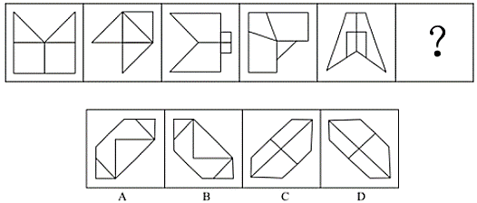

20. (2019广东) 选择最合适的一项填入问号处，使之呈现一定的规律性。（ ）
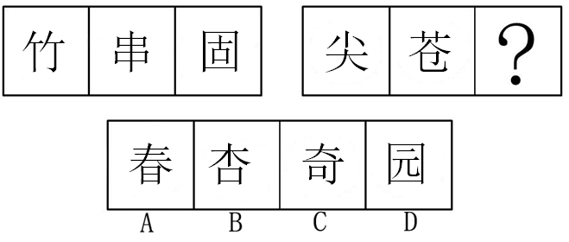

21. (2019广东) 选择最合适的一项填入问号处，使之呈现一定的规律性。（ ）
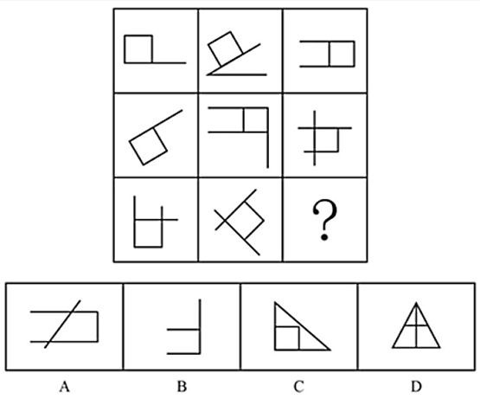

22. (2019广东) 选择最合适的一项填入问号处，使之呈现一定的规律性。（ ）
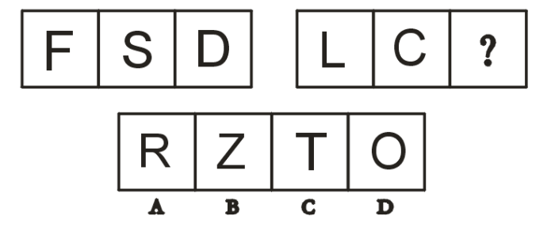

23. (2019广东) 选择最合适的一项填入问号处，使之呈现一定的规律性。（ ）
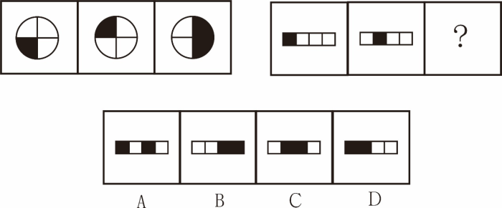

24. (2019广东) 选择最合适的一项填入问号处，使之呈现一定的规律性。（ ）
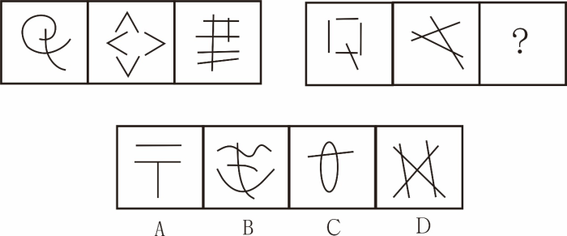

25. (2019广东) 选择最合适的一项填入问号处，使之呈现一定的规律性。（ ）
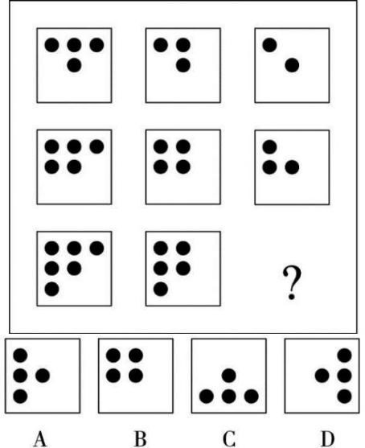

26. (2019广东) 将下面的六个图形分成两类，使每一类图形都有各自的共同特性或规律，请找出分类正确的一项。（ ）
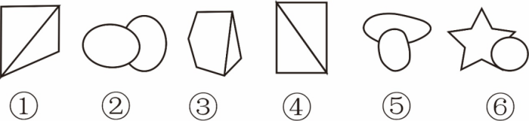
A. ①②④；③⑤⑥
B. ①③⑤；②④⑥
C. ①③④；②⑤⑥
D. ①⑤⑥；②③④

27. (2019广东) 注射器：医疗器械
A. 飞机：推进装置
B. 散热器：计算器
C. 千斤顶：起重设备
D. 智力游戏：魔方

28. (2019广东) 李世民：唐朝
A. 曹操：南北朝
B. 刘邦：汉朝
C. 朱元璋：清朝
D. 欧阳修：元朝

29. (2019广东) 绿豆：黄豆
A. 鲨鱼：鲸鱼
B. 坦克：海洋
C. 农民：阡陌
D. 猴子：树林

30. (2019广东) 削足适履：因地制宜
A. 量体裁衣：见风使舵
B. 食言而肥：言而有信
C. 众说纷纭：莫衷一是
D. 坐井观天：有恩必报

31. (2019广东) 剪刀：镰刀：指甲刀
A. 锄头：铲子：指甲刀
B. 除草机：刮胡刀：剃刀
C. 吸尘器：空调：冰箱
D. 手术刀：镊子：热水器

32. (2019广东) 专卖店：帐篷：出售
A. 电影院：播放：喜剧
B. 办公室：文件：开会
C. 博物馆：典藏：展示
D. 兵工厂：手枪：步枪

33. (2019广东) 白炽灯对于（ ）相当于（ ）对于计时
A. 灯油；沙漏
B. 钨丝；历法
C. 点灯；计算机
D. 照明；机械表

34. (2019广东) （ ）对于《西游记》相当于（ ）对于《红楼梦》
A. 猪八戒；林黛玉
B. 孙悟空；赵子龙
C. 鲁智深；贾宝玉
D. 诸葛亮；王熙凤

35. (2019广东) 3，6，9，15，33，105，（ ）
A. 465
B. 466
C. 467
D. 468

36. (2019广东) 6，25，64，81，32，（ ）
A. 1
B. 2
C. 3
D. 4

37. (2019广东) 1，2，4，3，27，5，256，7，（ ）
A. 21
B. 324
C. 512
D. 3125

38. (2019广东) 1，0.5，0.25，0.125，（ ）
A. 0.255
B. 0.0625
C. 0.0785
D. 0.4325

39. (2019广东) 8，8，24，40，88，（ ）
A. 128
B. 137
C. 149
D. 168

40. (2019广东) 从一瓶浓度为的消毒液中倒出后，加满清水再倒出，又加满清水，此时消毒液的浓度为（ ）。
A.
B.
C.
D.

参考答案与解析
第一部分 客观题
一、单选题
第1题
【知识点】 主旨概括
【答案】 A
【解析】 主旨概括题。
文段首句讲“思考是创新的第一步”“没有思考能力就缺乏行动能力，就谈不到创新”，第二句用必要条件复句“只有……才”强调了思考的必要性。对比选项，A项体现出了思考的必要性。
B选项在文中没有体现。
C选项过于片面，仅能对应第二句话的内容，而忽视了第一句话的两个必要条件复句。
D选项必要条件关系颠倒。
因此本题选A。
【来源】 2019年11月10日广东省湛江市雷州市社会保险基金管理局考试《职业能力测验》第1题

第2题
【知识点】 主旨概括
【答案】 A
【解析】 主旨概括题。找主旨句，对比选项。
文段为分分结构。文段先讲了地球上的三类岩石：火成岩、沉积岩、变质岩，然后分别说明了火成岩、沉积岩和变质岩在不同条件下形成的过程。概括归纳，文段主要讲地球上各类岩石的形成条件。对比选项，A项是文段重点句的同义替换。
因此本题选A。
【来源】 2009年天津公务员考试《行测》真题第37题,2009年湖北公务员考试《行测》真题第37题,2009年陕西公务员考试《行测》真题第37题,2009年西藏公务员考试《行测》真题第37题,2015年贵州六盘水市事业单位考试《职业能力倾向测验》真题第50题,2019年11月10日广东省湛江市雷州市社会保险基金管理局考试《职业能力测验》第2题

第3题
【知识点】 语句填空
【答案】 D
【解析】 语句填空题。
分析横线处的上下文语境。由横线前“因为”可知，此空是对前文的原因解释。文段开篇先讲了经济学家的一个比喻，将正常的股市比作“啤酒”，将投机现象比作“泡沫”，然后讲在事实中一个繁荣的市场肯定会出现一些投机现象，最后通过“但是”引出重点，即“如果投机盛行成为市场的“规律”，一定要出问题”，可知作者认为“在市场中‘啤酒’和‘泡沫’相比，‘啤酒’更重要”。故空格处应话题一致，应体现上述信息。对比选项，D项符合上述语境。
因此本题选D。
【来源】 2009年天津公务员考试《行测》真题第40题,2009年湖北公务员考试《行测》真题第40题,2009年陕西公务员考试《行测》真题第40题,2009年西藏公务员考试《行测》真题第40题,2019年11月10日广东省湛江市雷州市社会保险基金管理局考试《职业能力测验》第3题,2017年12月河南省郑州市登封市事业单位考试《行政能力测试》真题第1题,2019年下半年江苏省连云港市东海县事业单位招聘考试《综合知识和能力素质》第13题

第4题
【知识点】 经济常识（其它）
【答案】 C
【解析】 本题考查经济常识。
A项错误，消费者的求异心理是指消费者购物时追求标新立异，与众不同。
B项错误，消费者的攀比心理是指脱离自己实际收入水平而盲目攀高的消费心理。在正常情况下，消费者满足自己消费需要的程度，决取于他们的经济收入水平。但有时由于受一定时期社会消费水平日渐增高、“大款”人物高消费的示范效应及消费者本人“面子消费”心理的影响，消费者的消费行为互相激活，导致互相攀比。
C项正确，消费者的求实心理是指消费者在选择商品时讲求实惠，根据自己需要选择商品，是一种理智的消费。
D项错误，消费者的从众心理是指消费者消费受到外界他人的影响，在自己的知觉、判断、认识上表现出符合公众舆论或多数人的消费方式。
故正确答案为C。
【来源】 2019年11月10日广东省湛江市雷州市社会保险基金管理局考试《职业能力测验》第4题

第5题
【知识点】 经济常识（其它）
【答案】 B
【解析】 本题考查经济常识。
A项错误，固定性，指国家征税必须通过法律形式，事先规定课税对象和课征额度。
B项正确，无偿性，是税收的关键特征，指国家征税对具体纳税人既不需要直接偿还，也不付出任何形式的直接报酬。
C项错误，强制性，指国家以社会管理者的身份，用法律的形式，对征纳双方权利与义务的制约。国家征税是凭借政治权力，而不是凭借财产所有权。
D项错误，税收不具有随意性的特征。
故正确答案为B。
【来源】 2019年11月10日广东省湛江市雷州市社会保险基金管理局考试《职业能力测验》第5题

第6题
【知识点】 人文常识（其它）
【答案】 A
【解析】 本题考查人文常识。
A项正确，《鲁滨逊漂流记》是英国作家丹尼尔·笛福的一部小说作品，主要讲述了主人公鲁滨逊因出海遇难，漂流到无人小岛，并坚持在岛上生活，最后回到原来所生活的社会的故事。该书首次出版于1719年4月25日。该书是英国现实主义小说诞生的标志。
B项错误，鲁迅，原名周樟寿，后改名周树人，浙江绍兴人。著名文学家、思想家、革命家、民主战士，新文化运动的重要参与者，中国现代文学的奠基人之一。其代表作有《呐喊》《彷徨》《朝花夕拾》《野草》等。
C项错误，雨果，19世纪法国浪漫主义文学的代表作家，被称为“法兰西的莎士比亚”，其代表作有长篇小说《巴黎圣母院》《悲惨世界》等。
D项错误，巴金原名李尧棠，中国当代作家，被誉为“二十世纪中国文学的良心”。代表作品有：《激流三部曲》（《家》《春》《秋》）；《爱情三部曲》（《雾》《雨》《电》）；《抗战三部曲》又名《火》，因书分三册，因此被称为《抗战三部曲》。
故正确答案为A。
【来源】 2019年11月10日广东省湛江市雷州市社会保险基金管理局考试《职业能力测验》第6题

第7题
【知识点】 科技常识其它
【答案】 C
【解析】 本题考查科技常识。
A项错误，1959年4月5日，世界上第一条真正意义上的高速铁路东海道新干线在日本破土动工，经过5年建设，于1964年3月全线完成铺轨，同年7月竣工，1964年10月1日正式通车。第三次工业革命正是从20世纪四五十年代开始，因此高铁属于第三次工业革命的产物。
B项错误，内燃机的创新和使用是第二次工业革命的一项重大成就，因为内燃机的发明解决了交通工具的发动机问题，所以80年代德国人卡尔·弗里特立奇·本茨等人成功地制造出由内燃机驱动的汽车，内燃汽车、远洋轮船、飞机等也得到了迅速发展。因此飞机是第二次工业革命的产物。
C项正确，第一次工业革命是指18世纪60年代从英国发起的技术革命，以蒸汽机作为动力机被广泛使用为标志的。
D项错误，第三次科技革命以原子能、电子计算机、空间技术和生物工程的发明和应用为主要标志，涉及信息技术、新能源技术、新材料技术、生物技术、空间技术和海洋技术等诸多领域的一场信息控制技术革命。
故正确答案为C。
【来源】 2019年11月10日广东省湛江市雷州市社会保险基金管理局考试《职业能力测验》第7题

第8题
【知识点】 中国近现代史
【答案】 B
【解析】 本题考查人文常识。
A项错误，张作霖是北洋军阀之一，参加过中日甲午战争，后投身绿林，势力壮大。1928年6月4日，张作霖乘火车被日本关东军预埋的炸药炸成重伤，史称“皇姑屯事件”。
B项正确，林则徐是清朝时期的政治家、思想家和诗人，两次受命钦差大臣，清朝禁烟运动的领导者，在中国有“民族英雄”之誉。
C项错误，孙传芳，教育家孙复后人，与张作霖、吴佩孚并称为“北洋三大军阀”，民国十六年（1927年）2月组织兵力阻止国民革命军北伐，主力军消耗殆尽一蹶不振。
D项错误，左宗棠，晚清重臣，军事家、政治家、湘军著名将领，洋务派主要代表人物之一。曾创办福州船政局，是清政府经营的设备最齐全的新式造船厂。
故正确答案为B。
【来源】 2019年11月10日广东省湛江市雷州市社会保险基金管理局考试《职业能力测验》第8题

第9题
【知识点】 中国地理
【答案】 D
【解析】 本题考查地理国情。
A项错误，云南省总面积39.41万平方千米，是全国边境线最长的省份之一。
B项错误，黑龙江省，辖区总面积47.3万平方千米，居全国第6位。
C项错误，宁夏回族自治区总面积6.64万平方公里。
D项正确，新疆维吾尔自治区，面积166万平方公里，是中国陆地面积最大的省级行政区，占中国国土总面积的六分之一。
故正确答案为D。
【来源】 2019年11月10日广东省湛江市雷州市社会保险基金管理局考试《职业能力测验》第9题

第10题
【知识点】 地理常识（其它）
【答案】 B
【解析】 本题考查地理国情。
我国冬季南北气温差异大，南方温暖，而越往北气温就越低，夏季南北普遍高温。我国冬季气温最高的地方是海南省，最低的地方是漠河；夏季气温最高的地方是吐鲁番盆地，吐鲁番盆地有“火洲”之称，7月份均温为，极端最高气温曾达到，是我国气象记录的最高值。
故正确答案为B。
【来源】 2019年11月10日广东省湛江市雷州市社会保险基金管理局考试《职业能力测验》第10题

第11题
【知识点】 地理常识（其它）
【答案】 A
【解析】 本题考查地理国情。
A项正确，京杭大运河始建于春秋时期，是历经世界上里程最长、工程最大的古代运河，也是最古老的运河之一，与长城、坎儿井并称为中国古代的三项伟大工程，并且使用至今，是中国古代劳动人民创造的一项伟大工程，是中国文化地位的象征之一。大运河南起余杭（今杭州），北到涿郡（今北京），途经今浙江、江苏、山东、河北四省及天津、北京两市，贯通海河、黄河、淮河、长江、钱塘江五大水系，主要水源为微山湖，大运河全长约1794公里。
B项错误，巴拿马运河位于中美洲国家巴拿马，横穿巴拿马地峡，连接太平洋和大西洋，是重要的航运要道，被誉为世界七大工程奇迹之一的“世界桥梁”。
C项错误，苏伊士运河1869年修筑通航，是一条海平面的水道，在埃及贯通苏伊士地峡，沟通地中海与红海，提供从欧洲至印度洋和西太平洋附近土地的最近航线。它是世界使用最频繁的航线之一，也是亚洲与非洲的交界线，是亚洲与非洲、欧洲人民来往的主要通道。
D项错误，基尔运河，又名北海-波罗的海运河，是沟通北海与波罗的海的重要水道。河道全长98.26公里，平均深度为11米，最宽河道宽度为162米，最窄河道宽度为102.5米。
故正确答案为A。
【来源】 2019年11月10日广东省湛江市雷州市社会保险基金管理局考试《职业能力测验》第11题

第12题
【知识点】 科技常识其它
【答案】 B
【解析】 本题考查科技常识。
电吹风工作时，电热丝和电动机会发热，是将电能转化为内能，而电动机的转动是将电能转化为机械能。
故正确答案为B。
【来源】 2019年11月10日广东省湛江市雷州市社会保险基金管理局考试《职业能力测验》第12题

第13题
【知识点】 政治常识（其它）
【答案】 A
【解析】 本题考查政治常识。
A项正确，刘少奇在《关于修改党章的报告》中深入论述了毛泽东思想和毛泽东思想在中国革命中的地位和作用。报告以伟大事业本身的理论高度，初次完成了马克思主义中国化的历史性总结。
B项错误，毛泽东，字润之，笔名子任，湖南湘潭人。中国人民的领袖，伟大的马克思主义者，无产阶级革命家、战略家和理论家，中国共产党、中国人民解放军和中华人民共和国的主要缔造者和领导人、政治家、军事家、诗人、书法家。
C项错误，周恩来，原籍浙江绍兴，1921年加入中国共产党，是伟大的马克思主义者，伟大的无产阶级革命家、政治家、军事家、外交家，党和国家主要领导人之一，中国人民解放军主要创建人之一。
D项错误，王稼祥，原名嘉祥，又名稼蔷，安徽省泾县桃花潭镇厚岸村人。忠诚的马克思主义者，杰出的无产阶级革命家，中国共产党和中国人民解放军卓越领导人，中国共产党和新中国对外工作的开拓者之一。
故正确答案为A。
【来源】 2019年11月10日广东省湛江市雷州市社会保险基金管理局考试《职业能力测验》第13题

第14题
【知识点】
【答案】 A
【解析】 文段开篇提出早期西方哲学与“神话”没有完全分化，接着通过“柏拉图”和“苏格拉底”论述哲学在西方从“神话”中唤醒的历程。后文通过“在中国，哲学也经历了相似历程”，介绍中国古代哲学和“神话”同样也联系紧密。故文段为并列结构，分别从西方和中国两方面指出哲学与神话分化的历程，主题词为“哲学”和“神话”，对应A项。
B项，文段未论述“哲学思想的演变”，无中生有，排除；
C项，对应后半部分中国哲学的举例说明部分，片面且非重点，排除；
D项，文段未论述“苏格拉底”与“中国哲学”的关系，无中生有，排除。
故正确答案为A。
【文段出处】《“科学为王”的时代，哲学有什么价值》
【来源】 2019年11月10日广东省湛江市雷州市社会保险基金管理局考试《职业能力测验》第14题

第15题
【知识点】
【答案】 C
【解析】 A项，根据“导致患者死亡的原因是休眠癌细胞复苏导致的转移”可知，“由休眠癌细胞诱发”表述错误，且“患者死亡的原因”不等同于“的癌症”，偷换概念，排除；
B项，根据“休眠癌细胞在癌症早期发生过程中来自癌症原位”可知，并非在“在血液中产生”，表述错误，排除；
C项，根据“这种唤醒信号是哪些、如何工作，目前大都不得而知”可知，表述正确，当选；
D项，根据“针对分裂细胞的治疗会错过休眠状态的细胞，因为这些细胞并不分裂”可知，“永远不会发生分裂”表述过于绝对，排除。
故正确答案为C。
【文段出处】《癌症治疗新战场，对付休眠癌细胞！》
【来源】 2019年11月10日广东省湛江市雷州市社会保险基金管理局考试《职业能力测验》第15题

第16题
【知识点】
【答案】 C
【解析】 文段开篇引出话题“不动产统一登记“，并指出不动产登记的目的和意义，后文通过转折“但是”进一步指出强调不动产还有利于反腐工作，可以起到震慑作用。故文段重点强调转折后的内容，对应C项。
A项，对应开头引出话题的部分，属于转折前内容，非重点，排除；
B项，文段并未提及“抑制房价上涨”，无中生有，排除；
D项，对应转折前内容，非重点，排除。
故正确答案为C。
【文段出处】《期待不动产登记“附加效果”》
【来源】 2019年11月10日广东省湛江市雷州市社会保险基金管理局考试《职业能力测验》第16题

第17题
【知识点】
【答案】 B
【解析】 结合选项，判断首句。①句开头出现“同样”，关联词后半部分，非首句特征，排除C项；⑥句开头出现“如”，在举例具体说明“文化符号”，不适合做首句，排除A、D两项；⑤句对“文化符号”下定义，引出话题适合做首句，B项当选。
故正确答案为B。
【文段出处】《保护好中华民族文化符号》
【来源】 2019年11月10日广东省湛江市雷州市社会保险基金管理局考试《职业能力测验》第17题

第18题
【知识点】
【答案】 B
【解析】 首先对比选项，判断首句。①句介绍了早期鲁国木匠的技艺，③句引用了一句古文说明用心的重要性，故均可以作为首句。 继续观察句子，可知④句表明极致的工匠精神自古就有，而①句详细解释了古代存在的极致的工匠精神，故①句为对④句的解释说明，应在④句之后，且④①捆绑，对应B项。
故正确答案为B。
【文段出处】《术到极致近于道》
【来源】 2019年11月10日广东省湛江市雷州市社会保险基金管理局考试《职业能力测验》第18题

第19题
【知识点】
【答案】 B
【解析】 元素组成不同，优先考虑属性规律。观察发现，题干图形均为轴对称图形，考虑对称轴的方向和数量。题干图形均只有一条对称轴，并且对称轴的方向依次顺时针旋转，故？处图形对称轴的方向应该为从左下到右上的方向，排除A、C两项。进一步观察发现，题干奇数位图形的对称轴与图形均重合于线，偶数位图形的对称轴与图形均相交于交点，故？处图形应该选择对称轴与图形相交于交点的选项，只有B项符合。
故正确答案为B。
【来源】 2019年11月10日广东省湛江市雷州市社会保险基金管理局考试《职业能力测验》第19题

第20题
【知识点】
【答案】 C
【解析】 元素组成不同，且无明显属性规律，优先考虑数量规律。观察发现，题干图形均为汉字，考虑汉字的笔画数。第一组图中汉字笔画数依次为6、7、8，呈等差数列递增的规律。第二组图中汉字笔画数依次为6、7，故？处应选择一个笔画数为8的选项。只有C项符合。
故正确答案为C。
【来源】 2019年11月10日广东省湛江市雷州市社会保险基金管理局考试《职业能力测验》第20题

第21题
【知识点】
【答案】 C
【解析】 元素组成相似，优先考虑样式规律。整体观察发现，九宫格除了？处，其余图形中均存在一个正方形，特殊元素遍历。选项中只有C选项含有正方形。
故正确答案为C。
本题亦可发现九宫格中每个图形有且只有一个封闭区域，据此选出A选项，由于九宫格图形中的封闭区域面均为正方形，此题更倾向于考查正方形遍历。
【来源】 2019年11月10日广东省湛江市雷州市社会保险基金管理局考试《职业能力测验》第21题

第22题
【知识点】
【答案】 A
【解析】 元素组成不同，优先考虑属性规律。观察发现，第一组图形图一由直线构成，图二由曲线构成，图三由直线和曲线构成；第二组图形图一由直线构成，图二由曲线构成，则“？”处应选择一个由直线和曲线构成的图形，只有A选项符合。
故正确答案为A。
【来源】 2019年11月10日广东省湛江市雷州市社会保险基金管理局考试《职业能力测验》第22题

第23题
【知识点】
【答案】 B
【解析】 元素组成相似，优先考虑样式规律。观察发现，图形中出现黑白块，考虑黑白运算。第一组图中，；第二组图形应用此规律进行运算，只有B选项符合。
故正确答案为B。
【来源】 2019年11月10日广东省湛江市雷州市社会保险基金管理局考试《职业能力测验》第23题

第24题
【知识点】
【答案】 D
【解析】 元素组成不同，且无明显属性规律，优先考虑数量规律。观察发现，第一组图形线条相交明显，考虑数交点数量，交点数量依次为2、4、6，每次增加2；第二组图形前两幅图交点数量依次为1、3，故“？”处应选择一个线条交点数量为5的图形，只有D选项符合。
故正确答案为D。
【来源】 2019年11月10日广东省湛江市雷州市社会保险基金管理局考试《职业能力测验》第24题

第25题
【知识点】
【答案】 A
【解析】 元素组成相同，但无位置规律，且无明显属性规律，优先考虑数量规律。九宫格优先横行看，观察发现，第一行图形三幅图黑球个数依次为4、3、2，且黑球依次在右上角减少一个，其余小球位置不变；第二行满足此规律；第三行应用此规律，前两幅图黑球数量依次为6、5，则“？”应选择一个黑球数量为4，且在第二个图形的基础上右上角的黑球数量减少一个，只有A选项符合。
故正确答案为A。
【来源】 2019年11月10日广东省湛江市雷州市社会保险基金管理局考试《职业能力测验》第25题

第26题
【知识点】
【答案】 C
【解析】 元素组成不同，且无明显属性规律、数量规律，考虑特殊规律。观察发现，六个图形中，①③④的两个面相连接于一条线，②⑤⑥两个面为一个面的部分与另一个面的部分重叠，即①③④为一组，②⑤⑥为一组。
故正确答案为C。
【来源】 2019年11月10日广东省湛江市雷州市社会保险基金管理局考试《职业能力测验》第26题

第27题
【知识点】
【答案】 C
【解析】 第一步：判断题干词语间逻辑关系。
注射器是医疗器械的一种，二者为包容关系中的种属关系。
第二步：判断选项词语之间逻辑关系。
A项：推进装置是飞机的一个组成部分，二者为组成关系，与题干逻辑关系不一致，排除；
B项：散热器和计算器，二者之间无明显逻辑关系，与题干逻辑关系不一致，排除；
C项：千斤顶是起重设备的一种，二者为包容关系中的种属关系，与题干逻辑关系一致，当选；
D项：魔方是智力玩具的一种，并不是智力游戏，二者之间无明显逻辑关系，与题干逻辑关系不一致，排除。
故正确答案为C。
【来源】 2019年11月10日广东省湛江市雷州市社会保险基金管理局考试《职业能力测验》第27题

第28题
【知识点】
【答案】 B
【解析】 第一步：判断题干词语间逻辑关系。
李世民是唐朝的皇帝，二者为皇帝与朝代之间的对应关系。
第二步：判断选项词语之间逻辑关系。
A项：曹操为东汉时期的人物，并非南北朝，与题干逻辑关系不一致，排除；
B项：刘邦是汉朝的皇帝，二者为皇帝与朝代之间的对应关系，与题干逻辑关系一致，当选；
C项：朱元璋是明朝的皇帝，并非清朝，与题干逻辑关系不一致，排除；
D项：欧阳修是唐宋八大家之一，并非皇帝，与题干逻辑关系不一致，排除。
故正确答案为B。
【来源】 2019年11月10日广东省湛江市雷州市社会保险基金管理局考试《职业能力测验》第28题

第29题
【知识点】
【答案】 A
【解析】 第一步：判断题干词语间逻辑关系。
绿豆和黄豆都是豆类的一种，二者为并列关系。
第二步：判断选项词语之间逻辑关系。
A项：鲨鱼和鲸鱼都是海洋生物的一种，二者为并列关系，与题干逻辑关系一致，当选；
B项：坦克和海洋之间无逻辑关系，与题干逻辑关系不一致，排除；
C项：阡陌指的是田间小路，农民在阡陌上行走，二者是对应关系，与题干逻辑关系不一致，排除；
D项：猴子在树林里生存，二者为动物和生存地点的对应关系，与题干逻辑关系不一致，排除。
故正确答案为A。
【来源】 2019年11月10日广东省湛江市雷州市社会保险基金管理局考试《职业能力测验》第29题

第30题
【知识点】
【答案】 B
【解析】 第一步：判断题干词语间逻辑关系。
削足适履比喻不合理的迁就凑合，因地制宜根据各地的具体情况，制定适宜的办法，二者为反义关系。
第二步：判断选项词语之间逻辑关系。
A项：量体裁衣比喻做事从实际情况出发，见风使舵比喻看势头或看别人的眼色行事，二者之间无明显逻辑关系，与题干逻辑关系不一致，排除；
B项：食言而肥指不守信用，只图自己占便宜；言而有信意思是说话靠得住，有信用，二者为反义关系，与题干逻辑关系一致，当选；
C项：众说纷纭意思是人多嘴杂，各有各的说法，议论纷纷；莫衷一是形容意见分歧，没有一致的看法；二者为近义关系，与题干逻辑关系不一致，排除；
D项：坐井观天比喻和讽刺眼界狭窄或学识肤浅之人，有恩必报指受了恩惠就一定要报答，二者之间无明显逻辑关系，与题干逻辑关系不一致，排除。
故正确答案为B。
【来源】 2019年11月10日广东省湛江市雷州市社会保险基金管理局考试《职业能力测验》第30题

第31题
【知识点】
【答案】 B
【解析】 第一步：判断题干词语间逻辑关系。
剪刀用于裁剪布、纸等片状或线状物体的双刃工具，镰刀用于农村收割庄稼和割草，指甲刀用于修剪指甲，三者功能具有相似性，都是使东西断开，属于并列关系中的反对关系。
第二步：判断选项词语间逻辑关系。
A项：锄头的功能是耕垦、松土，铲子的功能是挖掘，指甲刀的功能是修剪，三者发挥功能不同，与题干逻辑关系不一致，排除；
B项：除草机是一种用于修剪草坪、植被等的机械工具，刮胡刀用于修剪胡须，剃刀用于剃头或刮脸用的刀子，三者功能具有相似性，都是剪短、去除，属于并列关系中的反对关系，与题干逻辑关系一致，当选；
C项：吸尘器的功能是除尘，空调的功能是调节空气，冰箱的功能是保鲜、制冷，三者发挥功能不同，与题干逻辑关系不一致，排除；
D项：手术刀的功能是使东西断开，镊子的功能是控制物品的移动，热水器的功能是使水温升高，三者发挥功能不同，与题干逻辑关系不一致，排除。
故正确答案为B。
【来源】 2019年11月10日广东省湛江市雷州市社会保险基金管理局考试《职业能力测验》第31题

第32题
【知识点】
【答案】 C
【解析】 第一步：判断题干词语间逻辑关系。
专卖店出售帐篷，三者为主谓宾关系。
第二步：判断选项词语间逻辑关系。
A项：电影院播放喜剧，三者为主谓宾关系，但词语顺序不同，与题干逻辑关系不一致，排除；
B项：办公室是摆放文件的地点，开会需要发放文件，与题干逻辑关系不一致，排除；
C项：博物馆展示典藏，三者为主谓宾关系，与题干逻辑关系一致，当选；
D项：兵工厂生产手枪和步枪，后两者为并列关系，与题干逻辑关系不一致，排除。
故正确答案为C。
【来源】 2019年11月10日广东省湛江市雷州市社会保险基金管理局考试《职业能力测验》第32题

第33题
【知识点】
【答案】 D
【解析】 逐一代入选项。
A项：油灯的燃料是灯油，白炽灯与灯油无明显逻辑关系，沙漏的功能是计时，二者为功能对应关系，前后逻辑关系不一致，排除；
B项：钨丝是白炽灯的组成部分之一，二者为组成关系，历法，是为了配合人们日常生活的需要，根据天象而制订的计算时间方法，历法与计时为功能对应关系，前后逻辑关系不一致，排除；
C项：把灯点着叫做点灯，是一种动作，点灯与白炽灯二者无明显逻辑关系，计算机与计时二者无明显逻辑联系，前后逻辑关系不一致，排除；
D项：白炽灯的功能是照明，二者为功能对应关系，机械表的功能是计时，二者为功能对应关系，前后逻辑关系一致，当选。
故正确答案为D。
【来源】 2019年11月10日广东省湛江市雷州市社会保险基金管理局考试《职业能力测验》第33题

第34题
【知识点】
【答案】 A
【解析】 逐一代入选项。
A项：猪八戒是《西游记》中的角色，二者为角色与作品的对应关系，林黛玉是《红楼梦》中的角色，二者为角色与作品的对应关系，前后逻辑关系一致，当选；
B项：孙悟空是《西游记》中的角色，二者为角色与作品的对应关系，赵子龙是《三国演义》中的角色，而非《红楼梦》中的角色，前后逻辑关系不一致，排除；
C项：鲁智深是《水浒传》中的角色，而非《西游记》中的角色，贾宝玉是《红楼梦》中的角色，二者为角色与作品的对应关系，前后逻辑关系不一致，排除；
D项：诸葛亮是《三国演义》中的角色，而非《西游记》中的角色，王熙凤是《红楼梦》中的角色，二者为角色与作品的对应关系，前后逻辑关系不一致，排除。
故正确答案为A。
【来源】 2019年11月10日广东省湛江市雷州市社会保险基金管理局考试《职业能力测验》第34题

第35题
【知识点】
【答案】 A
【解析】 观察数列，无明显特征，优先考虑作差。相邻两项作差得到新数列①：3，3，6，18，72，（ ）。新数列①倍数关系明显，相邻两项作商得到新数列②：1，2，3，4，（ ），新数列②为首项为1，公差为1的等差数列，故新数列②下一项为5，则新数列①下一项为。故原数列所求项。
故正确答案为A。
【来源】 2019年11月10日广东省湛江市雷州市社会保险基金管理局考试《职业能力测验》第35题

第36题
【知识点】
【答案】 A
【解析】 观察各项均为幂次数，优先考虑幂次数列。原数列可化为：，，，，，（ ），底数：6，5，4，3，2，构成公差为的等差数列，指数：1、2、3、4、5构成公差为1的等差数列，故所求项为。
故正确答案为A。
【来源】 2019年11月10日广东省湛江市雷州市社会保险基金管理局考试《职业能力测验》第36题

第37题
【知识点】
【答案】 D
【解析】 观察数列，项数较多，优先考虑多重数列。交叉看：奇数项为1，4，27，256，（ ），观察发现，底数指数均为首项为1，公差为1的等差数列；偶数项为2，3，5，7，为质数数列。所求项在奇数项，故所求项。
故正确答案为D。
【来源】 2019年11月10日广东省湛江市雷州市社会保险基金管理局考试《职业能力测验》第37题

第38题
【知识点】
【答案】 B
【解析】 观察数列，发现该数列为首项为1，公比为0.5的等比数列。故所求项。
故正确答案为B。
【来源】 2019年11月10日广东省湛江市雷州市社会保险基金管理局考试《职业能力测验》第38题

第39题
【知识点】
【答案】 D
【解析】 观察数列，无明显特征且作差无规律，考虑作和。相邻两项作和得到新数列：16，32，64，128，（ ），发现该数列为首项为16，公比为2的等比数列，则新数列下一项为。故原数列所求项。
故正确答案为D。
【来源】 2019年11月10日广东省湛江市雷州市社会保险基金管理局考试《职业能力测验》第39题

第40题
【知识点】
【答案】 B
【解析】 根据公式：，倒出，加满清水，溶质质量变为原来的，溶液质量不变，故浓度变为原来的。两次均倒出，加满清水，故最终浓度。
故正确答案为B。
【来源】 2019年11月10日广东省湛江市雷州市社会保险基金管理局考试《职业能力测验》第40题

